Pressemitteilung
PFN-2000 Serie: Alternative PROFINET I/O lieferbar

Second Source für Remote PROFINET I/O

Als Automatisierer kauft man gern alles aus einer Hand. Was aber tut man, wenn die benötigten Produkte vom favorisierten Hersteller zum angesagten Termin nicht lieferbar sind? Spätestens jetzt wird es Zeit, dass man sich mit Alternativen beschäftigt.
Die PROFINET Remote I/O der PFN-2000 Serie sind ideal geeignet für PROFINET-I/O Anwendungen, in denen z.B. eine SIEMENS S7 oder kompatible SPS als zentrale Steuereinheit agiert und in denen weitere analoge und digitale Signale dezentral verarbeitet werden müssen.
Die I/O-Module entsprechen der Conformance Class B und RT Class 1 und eignen sich daher insbesondere für Anwendungen, deren Zykluszeit im Bereich >1ms liegt. Der integrierte Switch mit zwei Ethernet-Ports ermöglicht eine flexible Verkabelung in unterschiedlichen Topologien. Die I/O-Signale werden bequem über Push-in Steckklemmen aufgelegt und das Modul einfach auf die Hutschiene montiert. Der große Eingangsspannungsbereich von 10-30VDC kommt auch mit welliger Schaltschrankspannung gut zurecht.
Das I/O-Angebot reicht vom universalen 8DI/8DO-Modul über 10AI mit individueller Kanalkonfiguration für mV, V, mA oder T/C Typ J/K/T/etc. bis hin zu 4AO mit 0-10V bzw. 0/4-20mA Ausgang. Die Software-Einbindung der PFN-2000 Module in das PROFINET-Projekt erfolgt wie gewohnt mittels Import der zugehörigen und mitgelieferten GSDML-Datei in das Engineering-Tool.
Der Vorteil des Einsatzes einer weit verbreiteten und standardisierten Technologie wie PROFINET liegt in der Unabhängigkeit von einzelnen Marken oder Herstellern.

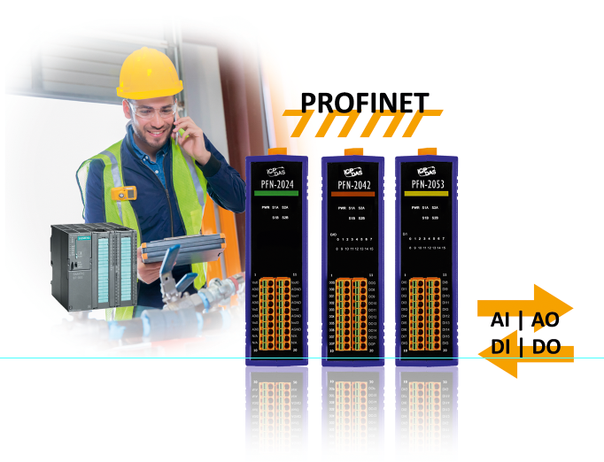
Wörter: 222
Zeichen: 1622 (mit Leerzeichen)
Bild: Spectra_PFN-2000-Serie_Profinet-IO-Module.jpg

Ansprechpartner PR:
Jacqueline Nedialkov
Tel.: +49 (0) 7121 1432-132
E-Mail: jn@spectra.de

